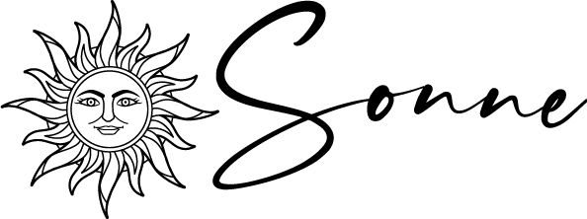

  - Getränkekarte

Alkoholfreie Getränke:

Mineral offen 2dl 3dl 5dl

Mineral mit und ohne Kohlensäure 3.10 4.00 5.50
Coca Cola, Rivella rot, Shorley, Citro 3.10 4.00 5.50

Mineral Fläschli: 3dl 4.30
Cola, Cola zero, Shorley, Apfelsaft
Elmer Citro, Rivella rot, Rivella blau,
Schweppes Bitter Lemon, Ginger Ale 2dl 4.30
Schweppes Hibiscus Tonic 2dl 4.30
Fever Tree Tonic, Aromatic Tonic 2dl 4.50
Fläschli Goba Mineral 5dl 5.50

Cafe creme, Espresso, Ristretto 4.00
Espresso Doppio 5.50
Cappuccino 4.80
Schale 4.50
Latte Macchiato 5.80
Diverse Tee 4.00
Punsch (Apfel,Rum) 4.50
Heisse Schoggi, Ovo 4.50

Alkoholische Getränke:

Tee Rum 6.50
Cafe fertig oder GT 6.00
Cafe Luz, Zwetschge Luz, Chrüter Luz 6.00

